**江北区政务信息库系统  
需求分析报告**

**V 1.0**

Description: fw_title

二零一肆年一月二十日

修订记录

| 日期 | 修订版本 | 描述 | 作者 |
| --- | --- | --- | --- |
| 2014-01-20 | V 1.0 | 创建 | 韩翔 |
|  |  |  |  |
|  |  |  |  |
|  |  |  |  |
|  |  |  |  |
|  |  |  |  |
|  |  |  |  |

目 录

[1 目的和范围 3](#_Toc378517325)

[**1.1** **目的** 3](#_Toc378517326)

[**1.2** **范围** 3](#_Toc378517327)

[2 业务目标与范围 3](#_Toc378517328)

[**2.1** **业务背景** 3](#_Toc378517329)

[**2.2** **业务目标** 4](#_Toc378517330)

[**2.3** **业务范围** 5](#_Toc378517331)

[**2.4** **运行环境** 5](#_Toc378517332)

[**2.5** **条件和限制** 6](#_Toc378517333)

[3 功能需求 7](#_Toc378517334)

[**3.1** **系统首页接口** 9](#_Toc378517335)

[**3.2** **常见行业选择** 9](#_Toc378517336)

[**3.3** **行业输入** 10](#_Toc378517337)

[**3.4** **常用商圈选择** 10](#_Toc378517338)

[**3.5** **地址查询** 11](#_Toc378517339)

[**3.6** **地图选址** 11](#_Toc378517340)

[**3.7** **行业分析** 12](#_Toc378517341)

[**3.8** **周边配套分析** 13](#_Toc378517342)

[**3.9** **申请流程** 13](#_Toc378517343)

[**3.10** **相关法规** 14](#_Toc378517344)

[**3.11** **优惠政策** 14](#_Toc378517345)

[**3.12** **系统用户配置** 15](#_Toc378517346)

[**3.13** **系统权限管理** 15](#_Toc378517347)

[**3.14** **行业配置** 16](#_Toc378517348)

[**3.15** **单位配置** 16](#_Toc378517349)

[**3.16** **业务流程配置** 17](#_Toc378517350)

[**3.17** **其他信息配置** 17](#_Toc378517351)

[4 约束条件 19](#_Toc378517352)

[4.1 用户特征 19](#_Toc378517353)

[4.2 标准符合性 19](#_Toc378517354)

[4.3 运行环境 19](#_Toc378517355)

[4.4 设计与实现 19](#_Toc378517356)

[5 其它 19](#_Toc378517357)

[6 参考引用与术语 19](#_Toc378517358)

[6.1 参考引用 19](#_Toc378517359)

[6.2 术语 19](#_Toc378517360)

# 目的和范围

## **目的**

本文旨在清楚说明项目的现状与背景、功能需求和项目约束条件。

## **范围**

本文明确了本项目的业务目标与范围，对客户提出的需求逐项进行了分析，并明确了相关的约束条件。

# 业务目标与范围

## **业务背景**

江北区行政审批服务大厅是区政府对外服务的窗口，是行政审批监督管理办公室实行集中、统一服务的载体。自2001年12月21日成立以来，始终坚持“服务”的宗旨，本着“公正、廉洁、高效、便民”的原则，一直致力于改善我区经济运行软环境，尤其是优化投资环境的工作，已成为江北区招商引资的前沿阵地和江北区政务公开的重要窗口。

江北区行政审批服务大厅主要职能包括接受公民、法人和其他组织有关投资政策、行政审批事项的咨询；办理公民、法人和其他组织申请的各类行政审批事项。

江北区行政审批服务大厅实行规范化办公。以《中华人民共和国行政许可法》等相关法律法规为依据，实行“一门受理、内部流转、限时办结、扎口收费”办事原则。

江北区行政审批服务大厅历来重视信息化建设，通过各种信息技术为办事者提供便利的服务。除了通过官方网站提供信息服务外，办事者还可在大厅的电子触摸屏上自由查询相关信息。一楼设大型电子显示屏，滚动发布政策法规及重要通告。

随着社会和技术的发展，投资者对于信息和服务的要求越来越高。基于江北行政审批服务大厅多年为各类投资者的服务和办事经验，可以通过有效整合大厅的政策、数据、原有信息系统以及新的信息技术为投资者提供质量更高、更有针对性的服务，因此提出对本项目的建设。

## **业务目标**

本项目要实现以下建设目标：

* 为投资者提供同行业竞争环境信息参考
* 为投资者提供行业商业环境信息参考
* 为投资者提供法律法规、优惠政策等信息指南
* 为投资者提供注册等事务流程向导
* 积累形成投资分析模型，投资者提供创业投资分析建议
* 整合内外部系统、互联网相关信息，形成数据共享

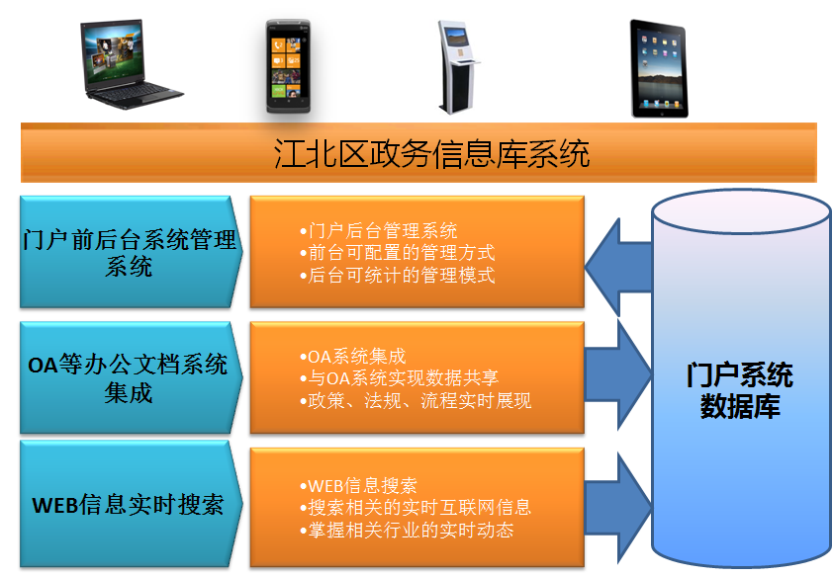

通过本项目的建设和实施，可以方便投资者获得所需的政策和信息，辅助投资者对行业和选址做出正确的决策；另一方面也可为审批服务工作提供正确的反馈，提高工作效率。

## **业务范围**

## **运行环境**

本系统将采用Java作为开发平台：

* 采用MySql作为数据存储数据库。
* 采用Java作为系统后台解决方案。
* 采用Tomcat作为应用服务器。
* 客户端采用浏览器形式，系统的前台展示层采用Ext Core实现，使系统能够支持跨平台和跨浏览器，并具有更好的可扩展性。

## **条件和限制**

# 功能需求

本建设方案主要描述一期建设要实现的需求和功能。图4给出了一期建设的主要系统需求，图5给出了系统一项建设的详细功能结构图。

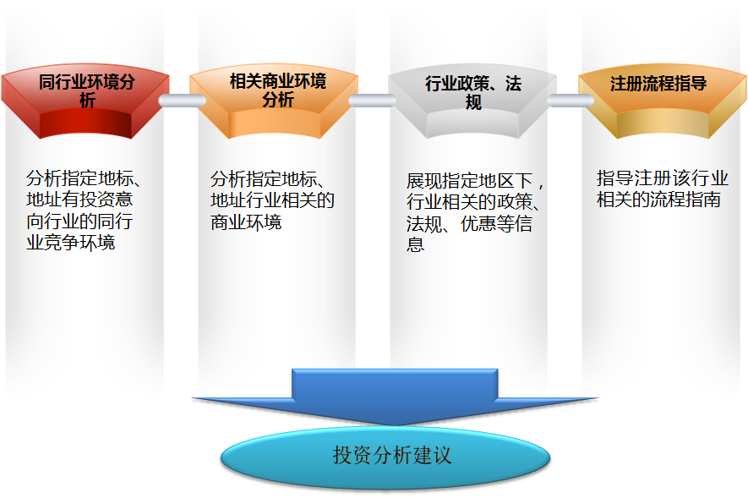

图4 一期建设需求

下面对一期建设的各项内容分别进行介绍



## 

## **系统首页接口**

**简要描述**：系统首页提供三个入口：申请流程查询，投资咨询，管理员登录

**基本事件流**：

**输入**：

**输出**：

**功能说明**：

* + - * 1. 申请流程查询：打开查询页包含所有行业的申请流程和相关法规
        2. 投资咨询：进入自助咨询流程
        3. 管理员登录：进入后台登录页并打开系统管理页面

## **常见行业选择**

**简要描述**：提供常用行业列表供用户选择

**基本事件流**：

**输入**：用户触发投资咨询事件

**输出**： 常用行业列表

**功能说明**：

* + - * 1. 系统后台提交常用行业列表
        2. 常用行业列表通过计算或配置生成
        3. 列表以卡片形式展现，包含图片和文字说明
        4. 用户点击行业列表跳转至选址页面

## **行业输入**

**简要描述**：系统提供用户自定义行业名称入口

**基本事件流**：用户填写行业名称并提交

**输入**：自定义行业名称

**输出**： 跳转选址页面

**功能说明**：

* + - * 1. 界面提供自定义行业输入文本框
        2. 对用户输入做智能匹配

## **地址查询**

**简要描述**：提供用户输入地址查询入口

**基本事件流**：

* + - * 1. 用户在文本框中填写查询地址
        2. 用户提交查询地址，后台系统判断输入合法性
        3. 地址超出范围，返回错误提醒
        4. 地址符合，计算经纬度返回前台
        5. 前台打开地图界面并展现输入地址的经纬度范围

**输入**：地址

**输出**： 提醒或地图范围

**功能说明**：

* + - * 1. 界面提供文本框供用户输入地址
        2. 后台系统需判断地址是否符合要求

## **地图选址**

**简要描述**：选址界面提供打开地图选址按钮，用户可以在完整的地图上选择单位地址。

**基本事件流**：

* + - * 1. 用户点击打开地图选址
        2. 用户找到想要的地址并选择
        3. 判断地址是否符合要求
        4. 跳转投资确认页

**输入**：触发按钮事件

**输出**：完整地图

**功能说明**：

* + - * 1. 提供完整地图
        2. 需判断用户输入是否正确
        3. 地图需标注路名
        4. 地图需标注建筑物
        5. 地图需提供拖拽功能

## **行业分析**

**简要描述**：地图选址界面以及投资确认页提供行业分析按钮，用户可以比对当前行业在附近区域内的同行业情况

**基本事件流**：

* + - * 1. 用户点击行业分析按钮
        2. 打开行业分析窗口
        3. 提交选址经纬度和行业至后台
        4. 后台系统计算结果并返回详细报告

**输入**：行业，选址地点经纬度

**输出**：行业分析报告

**功能说明**：

给出附件区域内同行业的数量。

## **周边配套分析**

**简要描述**：地图选址界面以及投资确认页提供周边配套分析按钮，用户可以查看周边配套的信息

**基本事件流**：

* + - * 1. 用户点击周边配套分析按钮
        2. 打开周边配套分析窗口
        3. 提交选址经纬度至后台
        4. 后台系统计算结果并返回详细报告

**输入**：选址地点经纬度

**输出**：周边配套分析报告

**功能说明**：

给出附件区域内投资者关心的行业类型（第一期仅包含银行和学校，同时支持可配置方式）的数量。

## **申请流程**

**简要描述**：投资确认页提供查看申请流程按钮，用户可以查看选定行业的申请流程

**基本事件流**：

**输入**：行业

**输出**：申请流程图

**功能说明**：

* + - * 1. 提供对应行业的申请流程图
        2. 标准流程图展现
        3. 鼠标覆盖图中节点，需标注详细说明
        4. 提供纸质表格领取地址以及电话
        5. 提供各节点申请材料的模板下载链接，如没有模板需标注获取途径

## **相关法规**

**简要描述**：投资确认页提供查看相关法规按钮，用户可以查看选定行业的相关法规

**基本事件流**：

**输入**：行业

**输出**：相关法规

**功能说明**：

* + - * 1. 提供对应行业的相关法规

## **优惠政策**

**简要描述**：投资确认页提供查看优惠政策按钮，用户可以查看选定行业的优惠政策

**基本事件流**：

**输入**：行业

**输出**：优惠政策

**功能说明**：

* + - * 1. 提供对应行业的优惠政策

## **系统用户配置**

**简要描述**：管理员使用功能，增加系统管理员账户并分配对应权限

**基本事件流**：

**输入**：用户信息，用户名，密码

**输出**：新用户

**功能说明**：

* + - * 1. 完善新用户必要信息
        2. 包括用户的注册（或添加）、登陆、退出、删除（或注销）和用户信息维护。

## **系统权限管理**

**简要描述**：配置权限，配置角色以及角色与权限的关系

**基本事件流**：

**输入**：基本信息

**输出**：用户，角色以及权限三者的关联

**功能说明**：

* + - * 1. 确认权限：
* 法规管理（相关法规的管理）（增删改）
* 申请流程管理（增删改）
* 行业管理（增删改）
* 配套管理（增删改）
* 其它相关信息（增删改）
  + - * 1. 确认角色，例如可以将角色分为系统管理员、政策信息管理员、行业信息管理员和普通用户。赋予角色对应的权限
        2. 确认用户的角色

## **行业配置**

**简要描述**：管理员使用功能，增加行业信息

**基本事件流**：

* + - * 1. 定义行业类别
        2. 定义行业信息
        3. 定义行业关键字
        4. 系统原有单位配置行业

**输入**：基本信息

**输出**：行业树

**功能说明**：

* + - * 1. 行业归属行业类别下
        2. 行业以树形展示
        3. 行业可包含多个关键字，便于咨询输入行业名称时搜索
        4. 对已经存在系统内的单位，配属对应的行业

## **单位配置**

**简要描述**：管理员使用功能，增加单位信息

**基本事件流**：

* + - * 1. 定义单位信息
        2. 定义单位的行业
        3. 定义单位的地址

**输入**：基本信息

**输出**：单位信息

**功能说明**：

* + - * 1. 添加单位信息
        2. 配置单位的行业
        3. 打开地图展示页标注单位地址
        4. 附加经纬度至单位信息

## **业务流程配置**

**简要描述**：管理员使用功能，对每一个行业添加流程信息

**基本事件流**：

**输入**：流程节点，流程申请模板

**输出**：业务流程图

**功能说明**：

* + - * 1. 添加每个审批节点
        2. 每个审批节点添加申请表单模板附件
        3. 添加审批节点说明

## **其他信息配置**

**简要描述**：管理员使用功能，管理政策，法规等信息

**基本事件流**：

**输入**：其它相关信息

**输出**：

**功能说明**：

* + - * 1. 与系统功能相关的参数配置，如行业划分、分区划分、附近区域半径设置等
        2. 手动添加优惠政策，相关法规等信息
        3. 设置政策法规抓取网址。

# 约束条件

## 用户特征

|  |  |
| --- | --- |
| **参与者** | **描述** |
| 普通用户 | 投资咨询或者业务办理咨询 |
| 系统管理员 | 设置系统参数 |
| 政策法规管理员 | 维护政策法规信息 |
| 行业管理员 | 维护行业信息以及业务流程信息 |
|  |  |
|  |  |
|  |  |
|  |  |
|  |  |
|  |  |
|  |  |
|  |  |

## 运行环境

客户端系统支持多平台访问：手机，平板，触摸屏，电脑。

服务端系统：tomcat

数据库：mysql

# 参考引用与术语

## 术语

跨平台：即不依赖于操作系统，也不信赖硬件环境。一个操作系统下开发的应用，放到另一个操作系统下依然可以运行。

跨浏览器：程序具有可靠的浏览器兼容性，不依赖于运行的浏览器版本和类型。